Lo que se viene… #TieneQueVerConVos

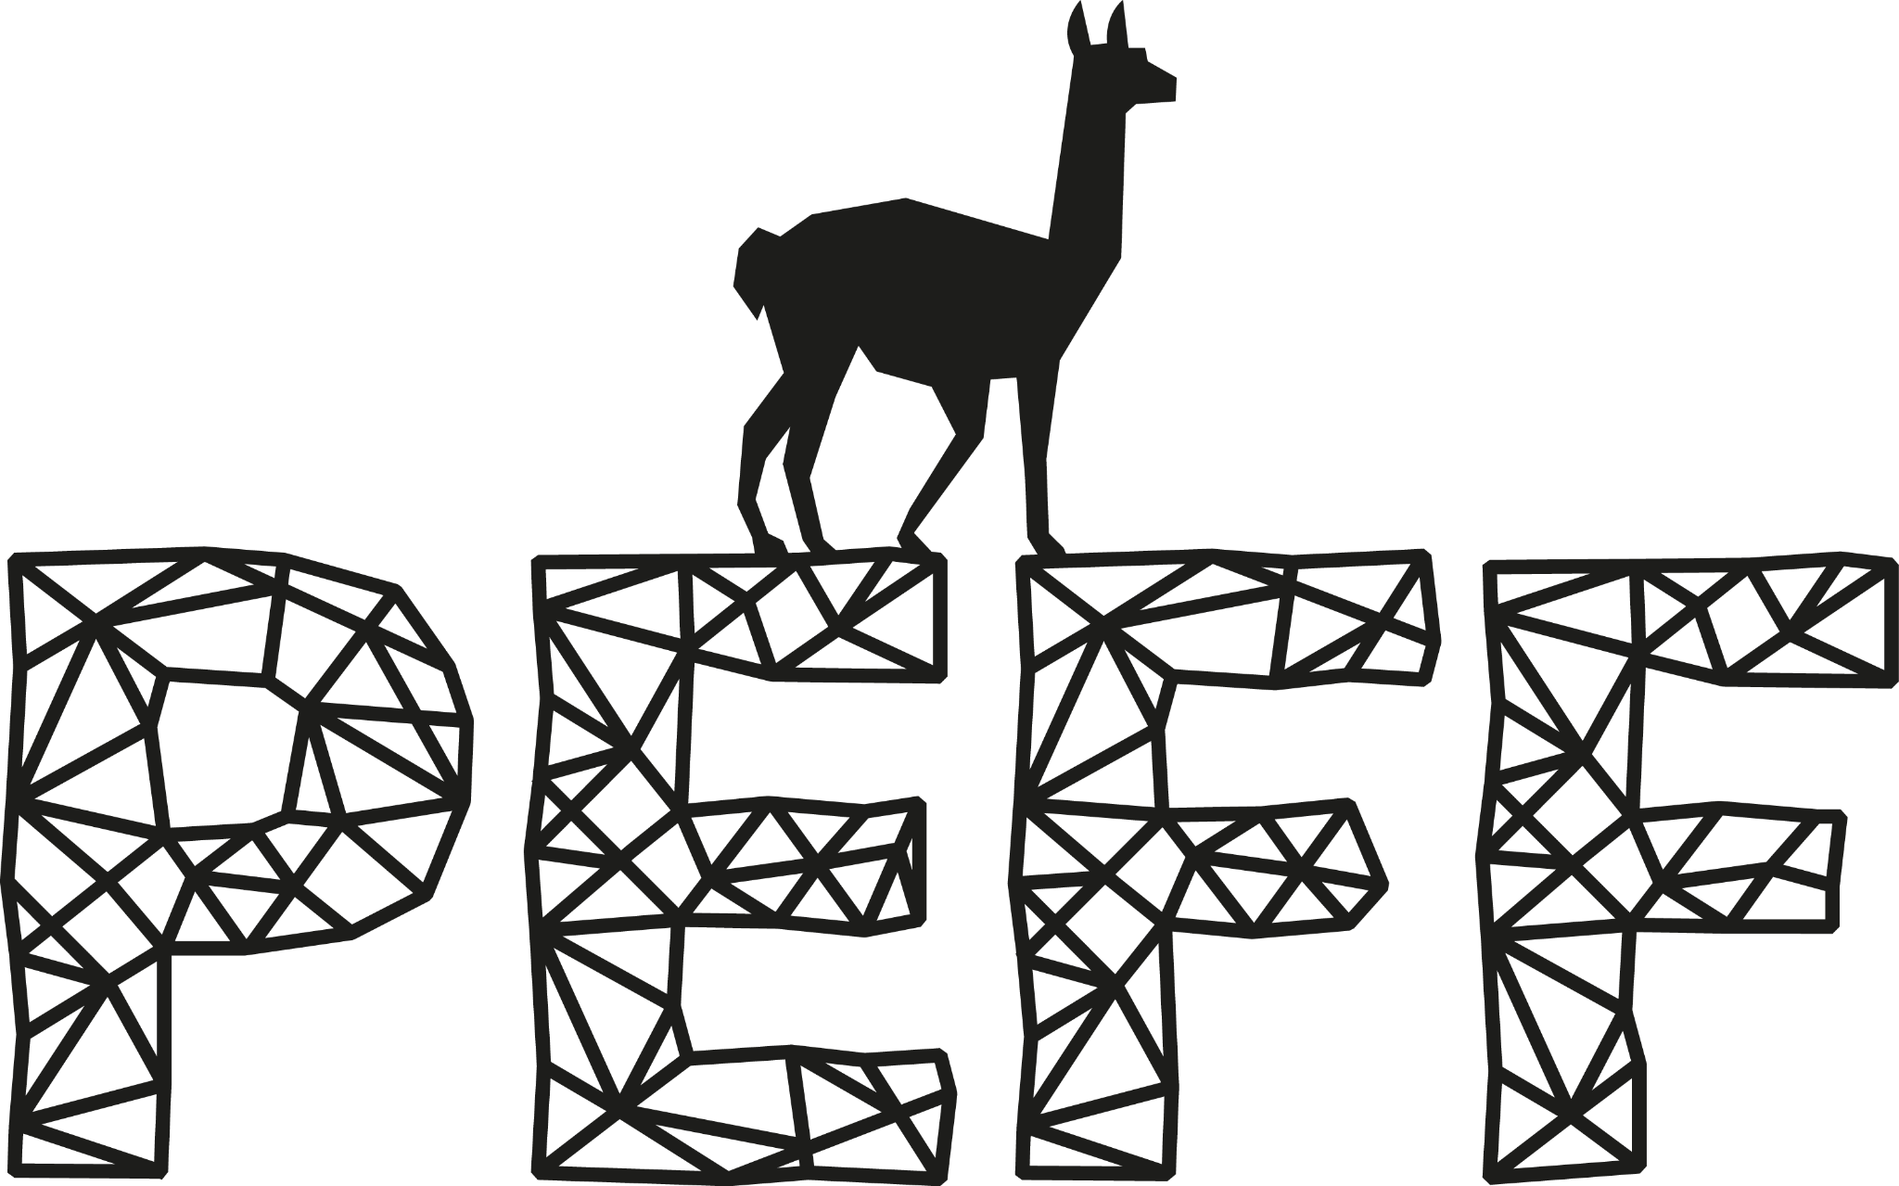

Llega la 7ª edición del Patagonia Eco Film Fest

Entre el 1 y el 5 de septiembre 2022 se llevará a cabo la 7ª edición del PEFF, el Festival Internacional de Cine Ambiental de la Patagonia, en formato híbrido y gratuito, de manera presencial en la ciudad de Puerto Madryn y virtual a través de la plataforma www.patagoniaecofilmfest.com
Parte del material se podrá ver desde todo el mundo.

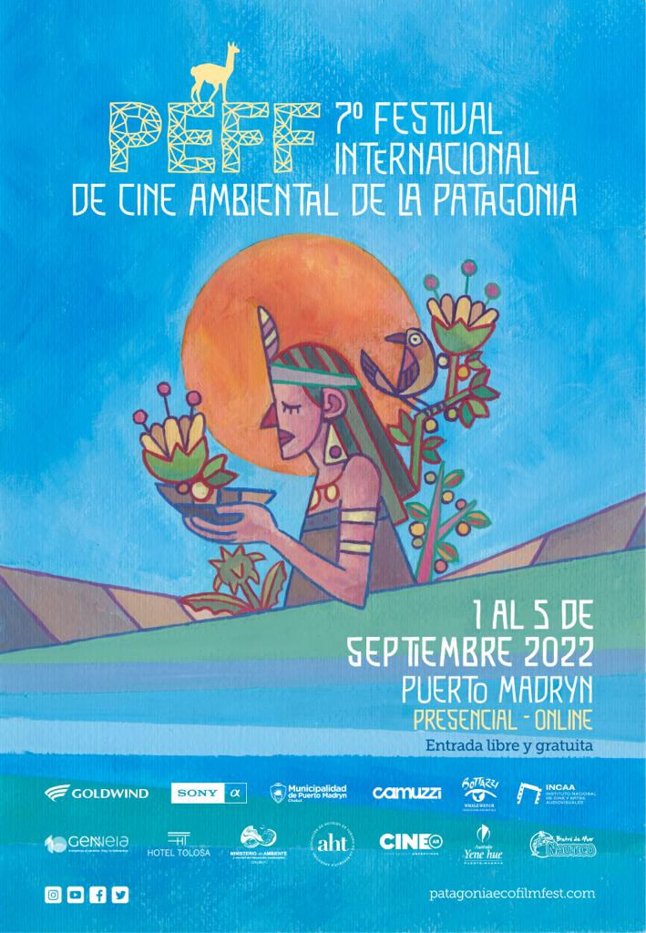

PEFF Asociación Civil presenta la séptima edición del Patagonia Eco Film Fest, que se llevará a cabo del 1 al 5 de septiembre de forma presencial en la ciudad de Puerto Madryn y de manera virtual. El formato híbrido combinará proyecciones presenciales en el Cine Teatro Auditorium, el Teatro del Muelle y proyecciones en la playa. Además toda la programación podrá verse a través de la plataforma www.patagoniaecofilmfest.com . Parte del material se podrá ver desde todo el mundo.

Con una mirada integradora, crítica y optimista, las producciones audiovisuales proponen informar, concientizar y contribuir a mejorar la calidad de vida de nuestra comunidad y nuestro planeta.
​
Durante el festival se podrá disfrutar de proyecciones cinematográficas, shows musicales, talleres de alimentación saludable, charlas y espacios de encuentro, muestras fotográficas y actividades con la comunidad que dialogan sobre el ambiente.

Se proyectarán más de 50 películas en sus diferentes secciones, Competencia Internacional de Largometrajes, Cortometrajes y Competencia Regional Patagonia en Foco Argentina-Chile.

Este año se suman dos nuevas secciones en competencia. La sección “MUJERES” la cual cuenta con el apoyo institucional de ONU Mujeres, la misma visibiliza historias que abordan el rol de las mujeres en las luchas socioambientales y/o son dirigidas o producidas por ellas con un destacado foco en la temática género y diversidad; y la sección “OCÉANOS, Horizonte de Conservación”, incluye historias que tratan la importancia de la conservación de los océanos y mares, las especies marinas y el patrimonio oceánico. Los océanos producen entre el 50 y el 85 % del oxígeno que se libera cada año, en ellos se concentra el 80 por ciento de la biodiversidad del planeta, y son el ecosistema más grande de la tierra.

Además de los premios oficiales del festival, se entregará el premio CINE.AR al mejor cortometraje argentino.
En las secciones no competitivas, estará el MINI PEFF, cine ambiental dedicado a las infancias, y la nueva sección “ORÍGENES”, que abordará la visibilización de los pueblos y culturas ancestrales y su relación con el ambiente.

Para la edición 2022, PEFF desarrollará un espacio de cine inclusivo en su plataforma online durante los días del evento y estará disponible la miniserie animada de cortometrajes para chicos “Caminandes” realizada por el director patagónico Pablo Vazquez en formato audiodescriptivo, con el apoyo de EY Argentina.
La audiodescripción es la narración de voz que transmite esta información, y ayuda a que más personas no videntes puedan acceder al contenido y educación ambiental que propone.
Además se presentará el cortometraje en lenguaje de señas “El planeta en tus manos” en alianza con la ONG Canales.

Jurados Peff
Jurado Competencia Internacional PEFF Mujeres

Solange Alboreda
Es doctora en Comunicación y Semiótica. Magíster en Ingeniería Ambiental (UNICAMP-SP). Desarrolló la tesis de doctorado sobre Cine Ambiental en América Latina.
Teniendo en cuenta que el escenario de la participación femenina está pasando por recientes cambios, la ha motivado a idear una Red Latinoamericana de Festivales de Cine Ambiental.
Laura Azcurra
Es actriz y conductora argentina; ecofeminista, activa luchadora por la conservación de la naturaleza y el medio ambiente. Es integrante del colectivo ecofeminista de actrices argentinas. Notable defensora de los derechos de las mujeres en los ámbitos donde desarrollan sus actividades.
Forma parte de Única Contenidos TV junto a Carolina Fernández, produce y conduce un programa semanal sobre temática ambientalista y ecofeminista.
Verónica Baracat
Licenciada en Administración de la Universidad de Buenos Aires; posee una Maestría en Estudios de Género de la London School of Economics (Reino Unido) y una Maestría en Derechos Humanos por la UNTREF, con la tesis sobre empresas y derechos humanos.
Es coordinadora del Programa País de ONU Mujeres en Argentina. Entre 2018 y 2021 se desempeñó como Especialista Nacional de Sector Privado en ONU Mujeres. Posee una extensa trayectoria en organismos internacionales y en redes de defensoras de derechos de las mujeres en América Latina y el Caribe.
Jurado Largometrajes Competencia Internacional
Javier Asi
Diseñador de Imagen y Sonido, egresado de la Facultad de Arquitectura, Diseño y Urbanismo de la UBA. En 2008, junto con Analía Bruni, fundó la productora Viento a Favor en la ciudad de Puerto Madryn.
Mirtha Lewis
Doctora en Ciencias Veterinarias de la Universidad Nacional de La Plata, especialista en mamíferos marinos. Investigadora Principal de CONICET y Directora del Centro de Investigación y Transferencia Golfo San Jorge (CITGSJ). Es Investigadora Asociada al Proyecto Antártico Brasileño.

Diego Robaldo
Es miembro de la ´Sociedad Argentina de Autores de Fotografía Cinematográfica´, y de la ‘União de Direção de Fotografia de São Paulo’, ciudad donde reside actualmente. Trabaja tanto en cine como en publicidad, entendiendo las necesidades y procesos de cada uno.

Jurado Cortometrajes Internacionales

Connie Isla
Es cantautora, actriz y activista. Creó la fundación sin fines de lucro “Músicos del Alma”, la cual impulsa y promueve una serie de shows acústicos gratuitos en hospitales y en diferentes lugares para quienes más lo necesitan.
Jazmin Stuart
Es actriz, guionista y directora. Se graduó en la Universidad del Cine y lleva dirigidos 3 largometrajes y 3 series. Actualmente se encuentra trabajando como directora y showrunner en “Medusa”, la nueva serie de Paramount.

Lucio Ferreira
Es Licenciado en Comunicación Social, Coordinador de programación de la plataforma de contenidos Vivamos Cultura del Ministerio de Cultura de la ciudad de Buenos Aires.

Jurado Cortometrajes PATAGONIA EN FOCO (Argentina - Chile)
Cecilia Torrejón
Licenciada en Turismo con especialización de posgrado en programas ejecutivos de gobierno y turismo, en desarrollo local y gestión participativa de proyectos, con énfasis en las áreas protegidas. Actualmente forma parte del Programa Argentino de Wildlife Conservation Society, se encuentra trabajando en la implementación de planes de manejo en Áreas Protegidas, en particular en Península Valdés, Sitio Patrimonio Mundial.

Santiago Cicotti
De la mano de su padre estuvo desde muy pequeño en contacto con la fotografía, pero no Impulsor y miembro fundador de la Asociación Argentina de Fotógrafos de Naturaleza (AFONA), actualmente es miembro de la Comisión de Conservación de la misma.

José Luis Esteves
Doctor en Oceanología (Universidad de Aix-Marseille II, Francia) y Licenciado en Ciencias Químicas (Universidad Juan A. Maza, Mendoza y Universidad Libre de Bruselas,Bélgica). Es miembro de la Comisión Redactora de la Carta Ambiental de Puerto Madryn.

Jurado Sección Océanos, Horizontes de Conservación
Ludmila Brzozowski
Nació en Río Colorado, tiene 45 años y es Apneista por deporte, arte y elección de vida. Lleva registrados 4 récords panamericanos, 2 sudamericanos y 17 récords argentinos.
A través del arte, la escritura y la enseñanza de la apnea, busca desmitificar los números como hazaña y humanizar una práctica que le permitió explorar el agua con todos los sentidos, compartir su respeto y conexión con la vida acuática, y hacer de los obstáculos una oportunidad.
Por sus logros y los valores que promocionaron a su trayectoria ha sido declarada de interés deportivo, social y educativo por la Legislatura de Río Negro.

Martín Moscovich
Es productor, director y camarógrafo subacuático. Ha realizado más de 300 buceos por todos los océanos del planeta, es conservacionista y productor ejecutivo de Ocean Souls the film, película ganadora con más de 13 premios internacionales que fue estrenada en Argentina en el PEFF 2021. Actualmente se encuentra en el rodaje del largometraje Collision. Dirige junto a su compañera Jerusa Pradi los proyectos de conservación Delfín Pescador y la Bototerapia en el Amazonas.

Diana Visintini
Llegó a Puerto Madryn como profesora de inglés y, por esas corrientes marinas que asolan el golfo Nuevo, se convirtió en la primera "capitana ballenera" matriculada en la Argentina. Además de sus ocupaciones náuticas y de avistajes, Diana Visintini es escritora, autora y editora de dos libros: ESPUMA "La ballena blanca" y “HERNANDO EL VIAJERO”, un hermoso cuento sobre pingüinos. En la actualidad sigue participando de Conferencias sobre Educación y Avistaje de Ballenas e impulsa la creación de una escuela agrotécnica en nuestra ciudad.

más info sobre jurados
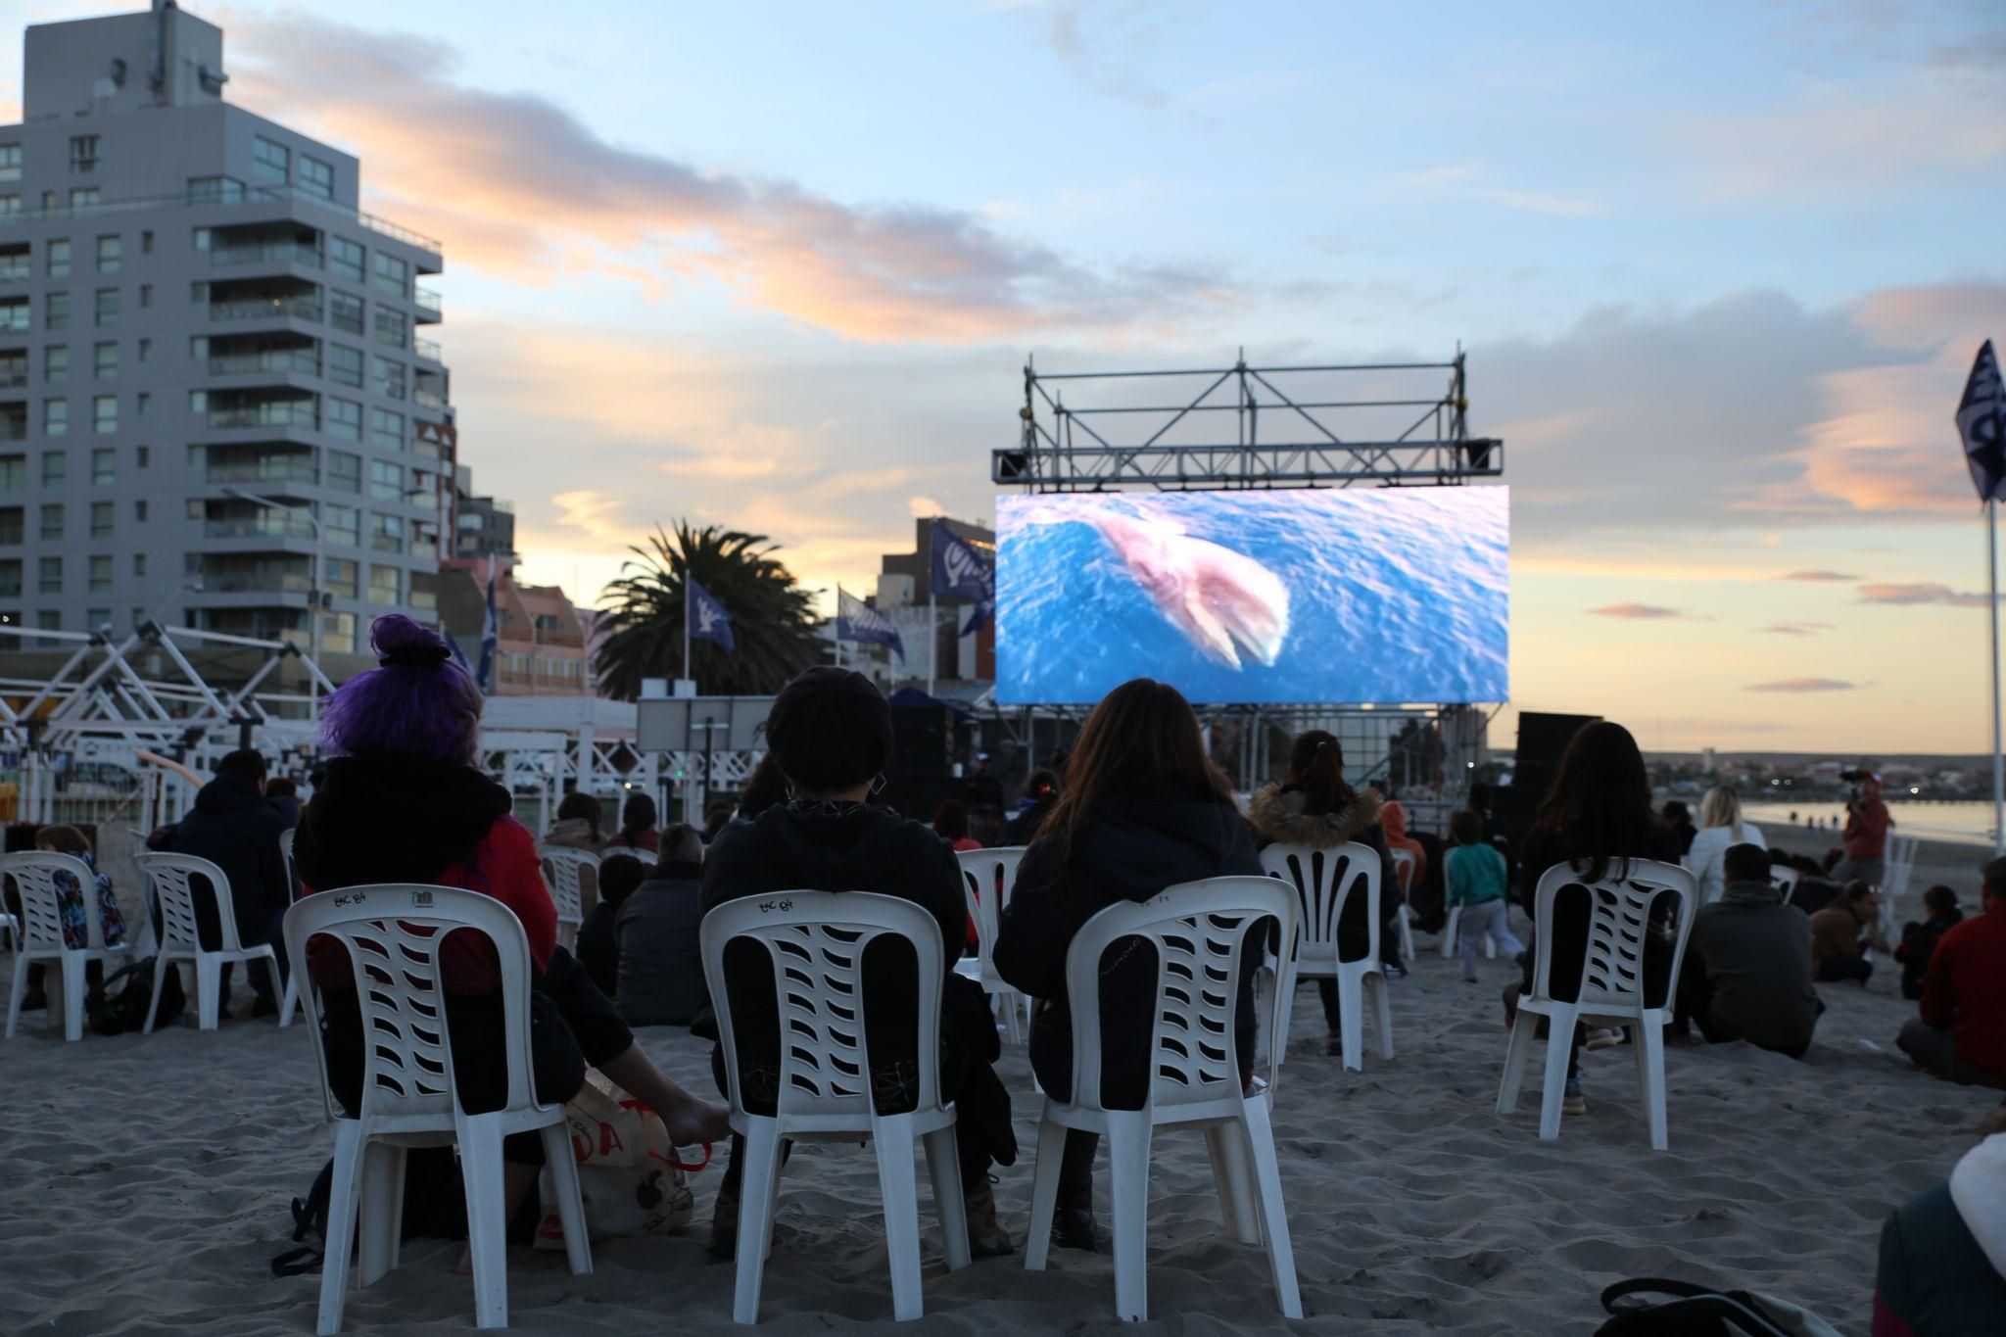
El PEFF 2022 cuenta con el apoyo de: Goldwind Argentina, Camuzzi, Sony Argentina, INCAA, Genneia, Municipalidad de Puerto Madryn, Bottazzi, Nautico Bistro, Hotel Tolosa, AHT Chubut, Australis Yenehue, EY Argentina, Ministerio de Ambiente y desarrollo sustentable de Chubut.

Declarado de Interés Cultural Ministerio de Cultura de la Nación, Declarado de Interés por el Senado de la Nación Argentina, Declarado de Interés Provincial por el Gobierno de la Provincia del Chubut y Declarado de Interés por el Concejo Deliberante de la Ciudad de Puerto Madryn

Sobre PEFF
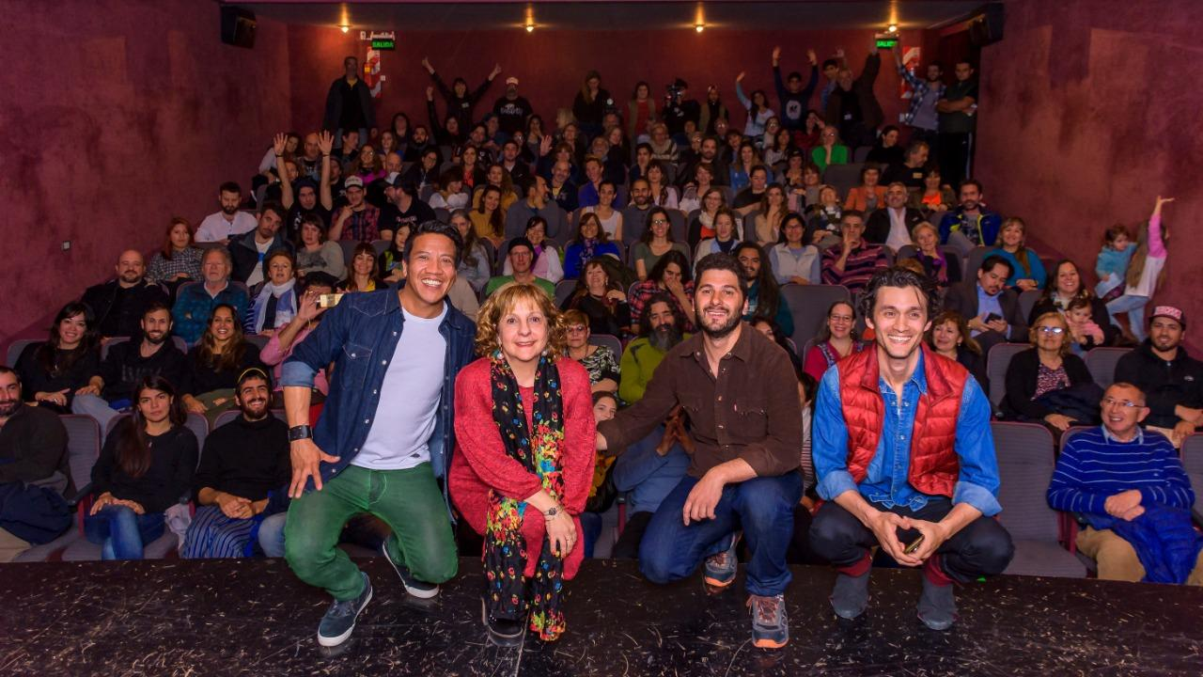
Somos una organización civil sin fines de lucro que trabaja la educación ambiental a través de proyectos socioambientales, culturales, educativos y de conservación. Desde hace 7 años organizamos el Festival Internacional de Cine Ambiental de la Patagonia, el evento audiovisual ambiental más importante de la Argentina, con sede en la ciudad de Puerto Madryn, Chubut. Su objetivo es generar un espacio de difusión, educación y debate por medio de producciones audiovisuales de temática ambiental instando a generar un espacio de reflexión, sensibilización y participación respecto del cuidado del ambiente.

Desde el PEFF utilizamos al cine y el arte como una herramienta de acción amena y útil en la educación ambiental para la sostenibilidad con el objetivo de concientizar y contribuir a mejorar la calidad de vida de nuestra comunidad.

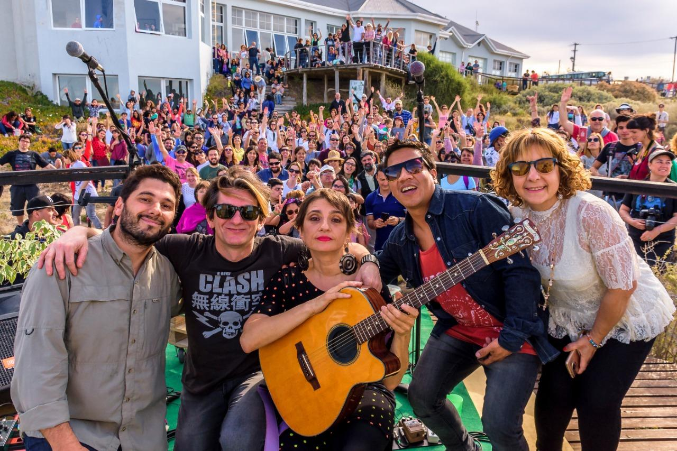

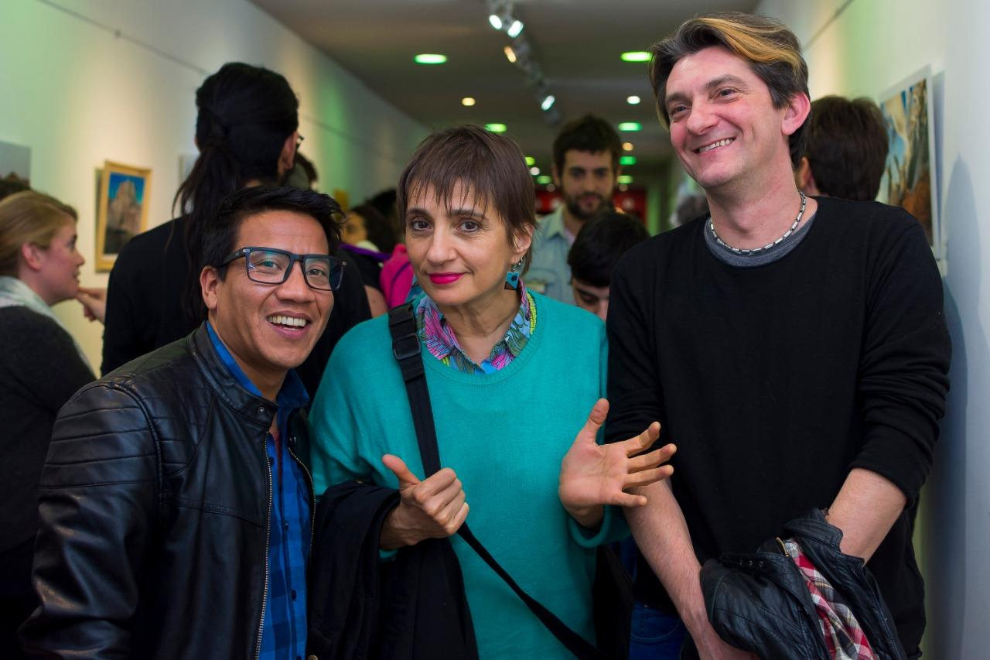

Actividades simultáneas a las proyecciones

Las escuelas van al cine

Es un proyecto desarrollado por el Festival Internacional de Cine Ambiental de la Patagonia, para que chicos y chicas de escuelas primarias y secundarias, así como también los estudiantes universitarios, puedan participar de las proyecciones y actividades que el festival propone.
Esta actividad pretende ser una herramienta educativa útil e importante para exponer situaciones y problemáticas ambientales locales y globales, mostrar diversas formas de vivir, comprender, entender y actuar en sociedad buscando propiciar cambios en la concepción de las personas, sobre sí mismas y sobre su lugar en el mundo y con respecto al medio ambiente.
​
Más de 30000 alumnos y docentes de instituciones educativas de diferentes puntos del país han podido participar durante estos 7 años del PEFF y para este 2022 celebramos regresar a las salas y poder volver a vivenciar esta experiencia en nuestra ciudad.

Talleres de Alimentación Saludable

Estos talleres tienen como objetivo poder brindarle a la comunidad herramientas de alimentación saludable las cuales son fundamentales para mantener, recuperar o mejorar la salud.
Este año se realizarán en diferentes puntos de la ciudad de Puerto Madryn junto a emprendedores gastronómicos los cuales brindaran toda su experiencia.

PEFF Solar

El PEFF Solar es un evento cultural musical, que realizamos en el marco de cada edición. En él realizamos un show musical alimentado con paneles solares en un lugar de la ciudad e invitamos al público a participar de manera gratuita, como cada una de las actividades que realizamos.
El gran pilar que mantenemos como organización desde nuestros comienzos es fusionar el arte con el ambiente, como un lenguaje mágico de comunicación y divulgación.

Nuestra Huella Verde

Junto a Goldwind Argentina se ha desarrollado a lo largo del año el concurso “Nuestra Huella Verde: Somos Agua” el cual ha convocado a estudiantes de todas las instituciones educativas formales y no formales de Argentina a generar material audiovisual que dialogue sobre la importancia del agua como recurso. Se ha recibido una gran cantidad de material de diversos puntos del país, y el cortometraje ganador del concurso, será proyectado durante el festival.

Safari fotográfico

Junto a Sony Argentina y AFONA este año se realizará un Safari fotográfico, donde fotógrafos aficionados podrán disfrutar de una experiencia en la naturaleza, acompañados de profesionales con experiencia en fotografía de fauna silvestre. Además se contará con la posibilidad de probar y utilizar diversos equipos fotográficos de última tecnología.

QUIENES SOMOS
​
Cristian Perez Scigliano: Director artístico
Alejandra Scigliano: Producción comercial
Joel Hume: Director
Rocio Perez: Diseño
Dana Cardozo: Gestión de proyectos y RRII
Andrea Celso: Asesoramiento Externo
​Carolina Mamone: Community manager
​Camila Vega: Coordinadora de voluntarios
Bianca Giuggia Abrany - M. Florencia Mazzocchi - Carla Carruman:
Traducción y Subtitulado
Samanta Onnainty: Programación
Tomás Gimbernat: Autor del afiche
Prensa: Cris Zurutuza y Denise Salvador

Más info
web: www.patagoniaecofilmfest.com
Imagenes Peff 2021
IG: @patagoniaecofilmfest
FB: @patagoniaecofilmfest
EMAIL: info@patagoniaecofilmfest.com

Contactos de prensa

Cris Zurutuza Denise Salvador
Prensa & Comunicación Prensa & acciones para la cultura
prensa@criszurutuza.com.ar prensa@denisesalvador.com.ar
11 5970 -7039 11 5035 -5922

